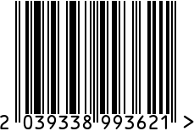
Статуэтка «Слон» интерьерная
Артикул: 18H2747S-18-1

Вес (г): 830
Габариты (ВхШхГ, см): 24,5х13х6
Состав: керамика
Цвет: серебристый
Страна: Китай
Продавец: ООО «РУЗОНС»
Адрес: г.Москва, ВН.ТЕР.Г.,
Муниципальный

округ Обручевский,
пр-кт Ленинский, д.111, к.1

Статуэтка «Слон» интерьерная
Артикул: 18H2747S-18-1
Вес (г): 830
Габариты (ВхШхГ, см): 24,5х13х6
Состав: керамика
Цвет: серебристый
Страна: Китай
Продавец: ООО «РУЗОНС»
Адрес: г.Москва, ВН.ТЕР.Г.,
Муниципальный
округ Обручевский,
пр-кт Ленинский, д.111, к.1

